**第１６回かわさきロボットバトル競技大会報告書**

マシン名：龐竑怨馳

メンバー：1年　植松　上原　沖田　橋爪

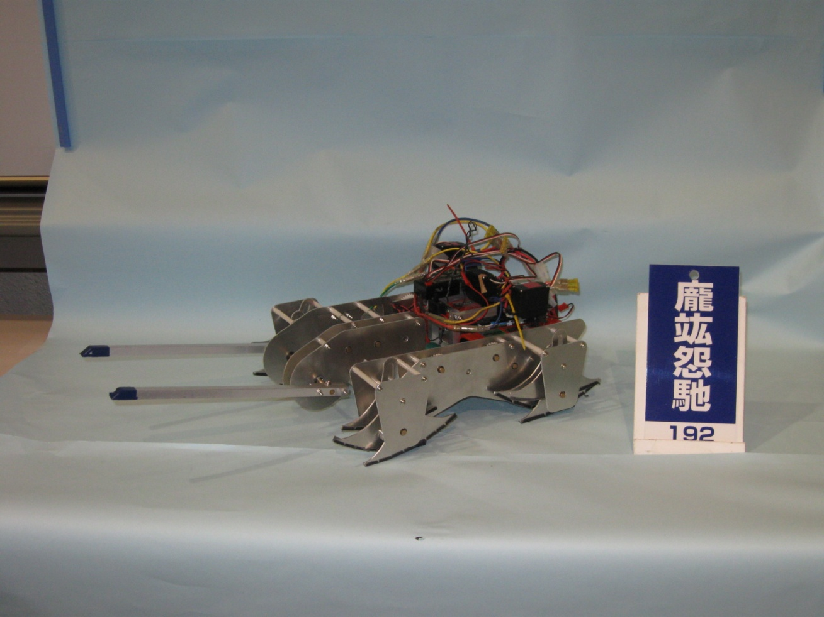

**・試合結果**

予選トーナメント一回戦敗退（マシントラブルによる）

　敗者復活戦一回戦敗退

**・機体構造**

１．概要

　　　脚は120度位相スライダクランク、アームはロッド型になっている。倒れこみ型の姿勢からスタートする。電装系はすべて後ろに取り付けている。モーターは脚に2個、アームに1個使用している。

２．各部位について

　　　まず、脚について。120度位相スライダクランクは大きくなるという欠点があるため、クランク部分に４×１２の角材を使ってクランク部分を小さくした。クランクは正三角形になるので、中心を含んだ二等辺三角形を作って固定し真鍮との固定用の穴をあけた。これを続ければ両端の真鍮は一直線になる。真鍮棒との固定部分にはネジとナットでは弱いので２×１０のスプリングピンを使って固定した。ピンは一度はめると抜けなくなるので、子のクランクを作る場合は必須。実際はクランクの固定が難しく、少し歪んだ脚ができた。そのため、脚保護用の板にブッシュをつけてしっかりと固定すると脚保護用の板の振動がとんでもないことになったので、ブッシュをつけることができなかった。しかし、走行時の機体の振動はほとんどなく、実戦向きの脚ではある。

　　　次にアームについて。脚に時間を割きすぎてかなり投げやりなアームになった。構造はシンプルで、真鍮棒に直接ギヤとアームを固定しているだけである。相手の重量に耐えきれず自分が持ち上がってしまうのだが、脚を動かしたままであれば相手をひっくり返すことはできる。

　　　最後に電装系について。固定部分の設計はしていなかったので、本体がだいたい出来てから作成。脚が大きかったため大きめのスペースは確保できていたので、そこに櫓のように角柱を設置しスピコンをつけた。

**・反省点**

　　　初のロボット製作で120度位相スライダクランクを選んだせいなのか、作業人数が少なかったせいなのか、完成が当日の朝５時という遅さだった。確実にスケジュール管理の失敗である。クランク部分の製作にかなりの時間が必要で、試走会の日は脚すらできていないという有様だった。さらにギヤの注文が高岡のお盆休みと重なってしまい、作業に大幅な遅れをだしてしまった。

操縦練習の時間が取れなかったのも痛い。30分ほど練習してからの本番だったため、当日にかなりのダメ出しをされた。作業を早めに終わらせて、操縦練習に時間を割くというのが理想。

　　　また、本体の設計にも時間がかかってしまった。120度位相スライダクランクを使うことで機体がどうしても大きくなってしまい、スタート時の姿勢を倒れこみ型にせざるを得なくなった。そのため書類を再提出することになった。その後も先輩の指摘によって3回ほど図面を描き直した。ただ、障害物を乗り越えるために必要なところだったり、接続部分の組み方だったり、初歩的な部分をしっかりと教えてもらったので、遅かったとはいえしっかりとしたものができた。

　　　大会当日は先輩方に頼りっぱなしだった。一回戦目のマシントラブルの際は、原因が分からず絶望的になっていたところを助けていただいた。修理もほとんど先輩にやっていただき、なんとか敗者復活戦に間に合った。本当にありがとうございました。

**・感想**

　　　　初めての大会だったので、終始先輩方に頼りっきりだった。次回の大会までにはなんとか自立を図りたいところではある。大会を通して先輩方の偉大さが分かった。

　　　　唯一誇れるところは120度位相スライダクランクを完成させたことである。「一年生でこれができるのはすごい」と言ってもらえたのはうれしかった。しかし、まだまだ完璧とはいかないものなので、再度チャレンジする価値はあると思う。

　　　　今後の課題としてはスケジュール管理である。製作にかなりの時間がかかるのは分かったので、書類提出の際にはもう設計が終わっているぐらいが一番いいと思う。